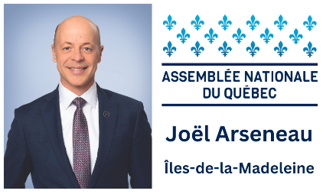

Formulaire de rapport d’utilisation
Bourse Recherche-création

Dans le cas où ce formulaire est rempli à la main, veuillez écrire en lettres moulées. Pour faciliter la photocopie et la numérisation, le formulaire et les documents qui y sont joints ne doivent être ni brochés, ni reliés.

A. Projet réalisé
Titre du projet :
Date de réalisation du projet :
La description, le budget et l’échéancier de votre projet ont-ils été respectés, en tout ou en partie? (expliquez brièvement ici l’état de votre projet, ou joignez un document en annexe)

Autres documents à fournir :
Pièces d’appui en lien avec les résultats du projet | Factures justifiant les dépenses majeures

B. Identification et coordonnées
Nom de l’artiste en charge du projet :
Téléphone : | Courriel :
Adresse postale :

C. Incidence du programme
Cochez les réponses les plus représentatives.
- Comment évaluez-vous l’impact du soutien financier reçu sur la réalisation de votre projet?
Nul | Léger | Moyen | Important | Crucial
- Comment évaluez-vous l’impact du soutien financier reçu sur le développement de votre pratique artistique ou sur votre reconnaissance dans la communauté?
Nul | Léger | Moyen | Important | Crucial
- Comment évaluez-vous l’accompagnement reçu au cours du processus? (ne répondez que si vous avez fait appel au service d’accompagnement d’Arrimage)
Aucunement satisfaisant | Peu satisfaisant | Moyennement satisfaisant | Satisfaisant | Très satisfaisant
Commentaires :

F. Engagement
Je, soussigné.e |  | ,
confirme avoir rempli les exigences de la Bourse Recherche-création.
Signature : | Date :

Votre rapport d’utilisation peut être remis directement au bureau d’Arrimage. Nos locaux sont situés à l’adresse suivante :
Arrimage, Corporation culturelle des Îles-de-la-Madeleine
1-1349 chemin de La Vernière (2e étage)
L’Étang-du-Nord QC, G4T 3G1
Il est aussi possible de faire parvenir votre rapport à l’adresse courriel developpement@arrimage-im.qc.ca (un accusé de réception sera envoyé pour chaque rapport reçu).
Tout document électronique doit être remis sur une clé USB, un CD ou un DVD; partagé à travers un hyperlien vers un service d’hébergement en ligne; ou mis en pièce jointe dans le cas d’une remise de rapport par courriel. De plus, tout document électronique doit être remis dans l’un des formats suivants:
- Documents texte et feuilles de calculs en format PDF;
- Illustrations, logos et photographies en format JPG;
- Documents sonores en format MP3 ou WAV;
- Vidéos en format AVI.
Arrimage, Corporation culturelle des Îles-de-la-Madeleine, s’engage à ne reproduire les documents fournis qu’à des fins d’évaluation du rapport d’utilisation.

